A continuación se describen los lineamientos que debe contener el disco (CD o DVD ) para la entrega digital del Informe Técnico de Residencia Profesional a la División de Estudios Profesionales.

**Información que debe contener el disco**

El Informe Técnico de Residencia Profesional debe tener la información completa y ordenada, de la portada a la última página, en la siguiente forma:

1. Crea una carpeta con tu nombre y guarda el informe técnico digital en un solo archivo en formato *.DOCX (Microsoft office Word) con nombre **informe.docx**

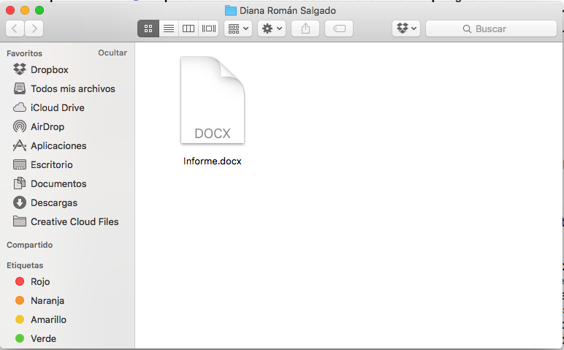

1. Genera el informe técnico en formato PDF con nombre **informe.pdf,** en un solo archivo, sin que esté protegido (encriptado).

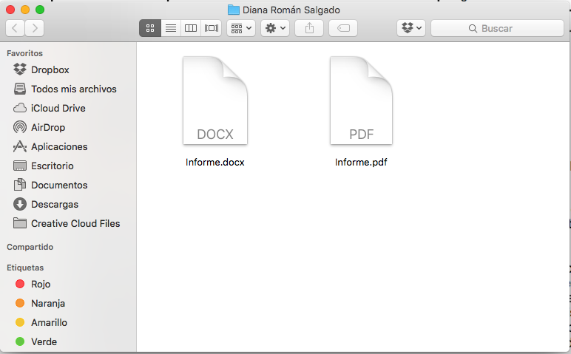

1. Elabora un archivo en formato de texto, con nombre **datos.txt,** utilizando mayúsculas, minúsculas y acentos en la información siguiente:
2. **Datos del alumno** (autor del informe):

Apellido paterno, Apellido materno, Nombre (s):

Teléfono:

Correo electrónico:

Adscripción: Instituto Tecnológico de Milpa Alta II

Carrera:

1. **Datos del Asesor Interno:**

Apellido paterno, Apellido Materno, Nombre (s)

Correo electrónico:

1. **Datos del Informe Técnico:**

Título:

No. de Páginas:

Año:



**datos.txt**

1. Finalmente, el CD o DVD debe estar etiquetado con el nombre del autor del informe técnico y contener los siguientes archivos:

* informe.docx
* informe.pdf
* datos.txt

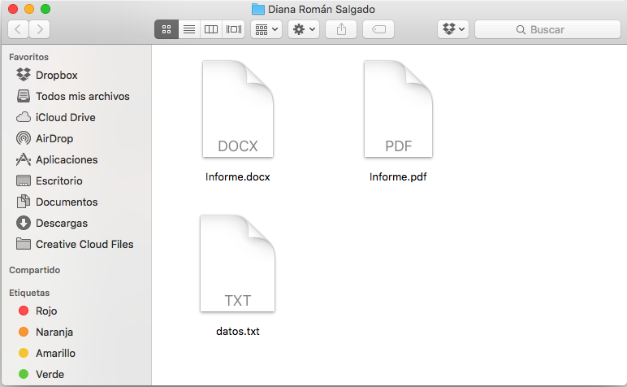

NOTA: la información que contenga el informe técnico digital entregado a la División de Estudios Profesionales, es responsable del residente.